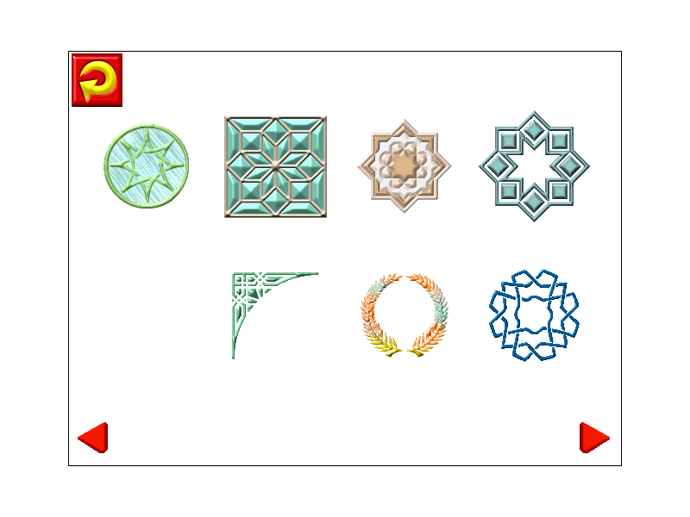
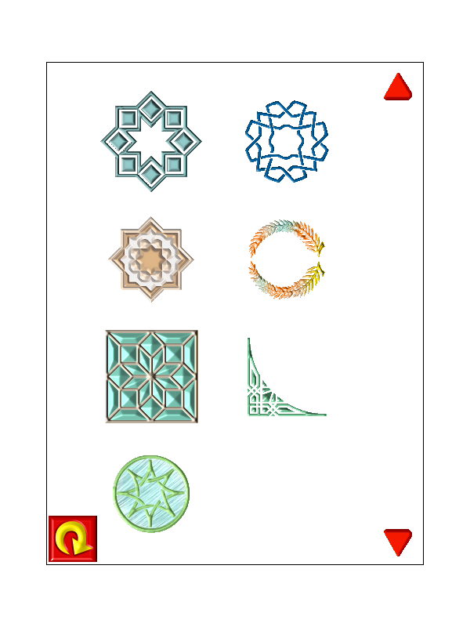
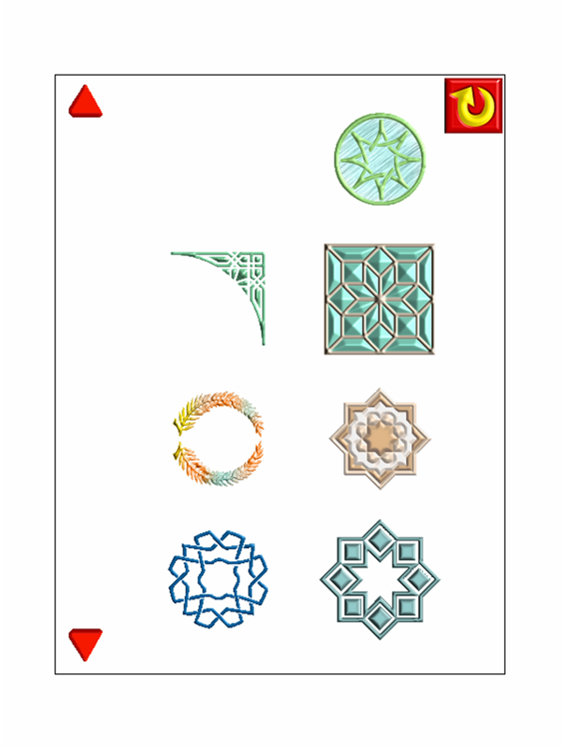
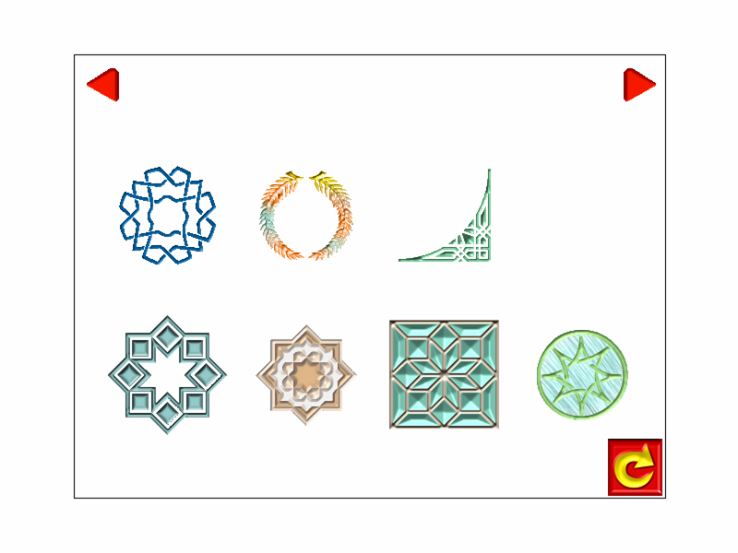

مجلس أبوظبي للتعليم الصف : الحادي عشر العلمي

المِنطقـَـة الغـَربيـّــــة التعليميـّـة المادة : الكيـميــاء

أسئلة خاصة بالمهارات العقلية العليا للفصل الدراسي الثاني للصف الحادي عشر العلمي

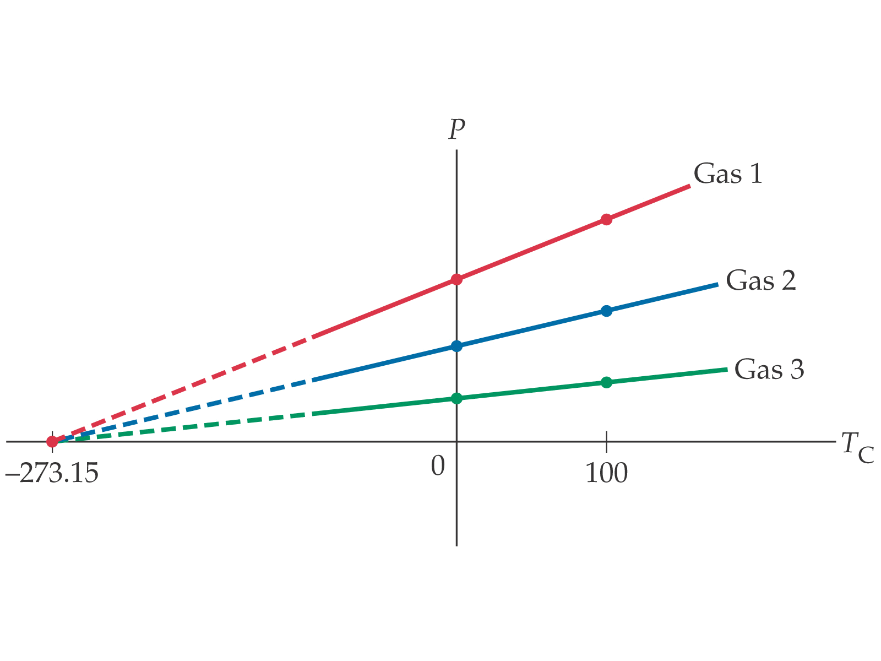
( س ) الرسم المقابل يمثل العلاقة بين ضغط غاز ودرجة حرارته السيليزية . والمطلوب :
1 – ما العلاقة التي تستنتجها من الرسم البياني ؟ …………
2 – من العالم الذي توصل إلى هذه العلاقة ؟ ..............
3 – ما الفرق بين الغاز 1 والغاز 2 ؟ ……………………
4 – ماذا تمثل الدرجة -273 في هذا الرسم ؟ ...............
5 – ماذا تتوقع إذا رسمت العلاقة بين ضغط الغاز ودرجة حرارته بالكلفن
.........................................................................................................

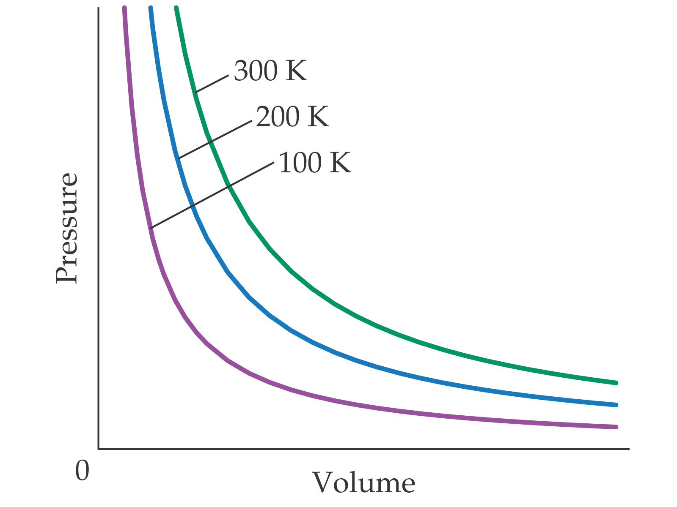
( س ) الرسم المقابل يمثل العلاقة بين ضغط غاز وحجمه . والمطلوب :
A
C
B
1 – ما نوع التناسب الذي تستنتجه من الرسم البياني ؟ …………
2 – من العالم الذي توصل إلى هذه العلاقة ؟ ..............
3 – أيهما أعلى في درجة الحرارة ولماذا ؟ الغاز A أم الغاز B ؟ ……………………
4 – جمع 120.0 mL من الغاز C فوق الماء عند درجة حرارة 25ºC وتحت ضغط 780.0 torr . احسب حجم الغاز C . الجاف تحت شروط STP ؟
( ضغط بخار الماء عند 25ºC يساوي 23.8 torr )
.........................................................................................................
.........................................................................................................
.........................................................................................................
( س ) الرسم المقابل يمثل العلاقة بين حجم غاز ودرجة حرارته بالكلفن . والمطلوب :
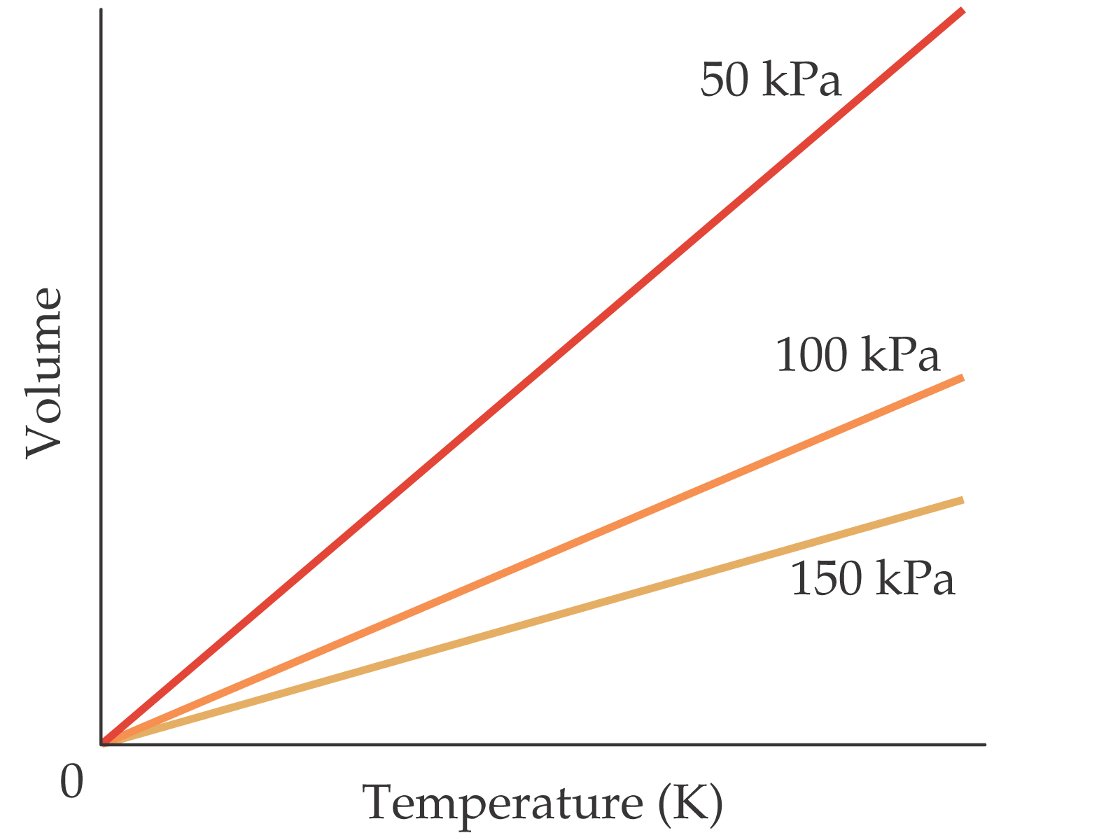
1 – ما نوع التناسب الذي تستنتجه من الرسم البياني ؟ …………
A
C
B
2 – من العالم الذي توصل إلى هذه العلاقة ؟ ..............
3 – أيهما أعلى في ضغطه ولماذا ؟ الغاز A أم الغاز B ؟ ……………………
4 – تشغل عينة من الغاز C حجم 295 mL عند درجة حرارة 36ºC . ما الحجم الذي تشغله العينة عند درجة حرارة 55ºC ؟
.........................................................................................................
.........................................................................................................

س / أحسب كم تكون قيمة ثابت الغاز المثالي R لمول واحد من غاز مثالي تحت شروط STP ؟

.......................................................................................................
.......................................................................................................
.......................................................................................................
.......................................................................................................

س / وضح سبب تساوي الطاقة الحركية لغازات مختلفة في مزيج حتى وإن اختلفت كتل جسيمات هذه الغازات بعضها عن بعض ؟

.......................................................................................................
.......................................................................................................

س / لو سلكت الغازات جميعًا في مختلف شروط درجة الحرارة والضغط سلوكًا وكأنها مثالية لن تكون هناك حالات سائلة أو صلبة للمادة .كيف تفسر ذلك ؟

.......................................................................................................
.......................................................................................................

( س ) تترابط الجزيئات في الماء أو الثلج بروابط هيدروجينية ويقل عدد الجزيئات المترابطة بارتفاع درجة الحرارة . وعلى الرغم من أن جزيئات الماء شبيهة بجزيئات الميثان CH₄ في الكتلة والحجم , نجد الماء سائل بينما الميثان غاز في درجة حرارة الغرفة .
( أ ) فسر سبب انخفاض كثافة الثلج عن الماء ؟
.................................................................................................................
.................................................................................................................
( ب ) وضح السبب في أن الماء سائل بينما الميثان غاز في درجة حرارة الغرفة ؟
.................................................................................................................
.................................................................................................................

( س ) رتب تصاعدياً الضغوط التالية حسب قيمتها ؟
50 KPa , 76 torr , 2 atm , 100 N/m²

.................................................................................................................
.................................................................................................................

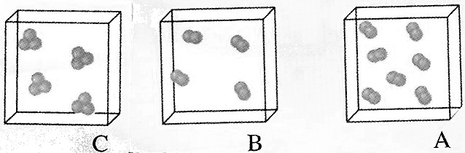
( س ) تُبين الأشكال التالية حجوماً متساوية لغازات مختلفة

استخدم هذه الأشكال في الإجابة عن الأسئلة التالية :
( أ ) هل هذه الغازات موضوعة عند درجة الحرارة نفسها وعند الضغط نفسه ؟ كيف عرفت ؟
.................................................................................................................
................................................................................................................
( ب ) إذا كانت الكتلة المولية للغاز B أقل من الكتلة المولية للغاز C . فعينة أي الغازين أكثر كثافة ؟
................................................................................................................
( ج ) إذا تساوت كثافتا الغازين A و C . فما العلاقة بين كتلتيهما الجزيئية ؟
................................................................................................................

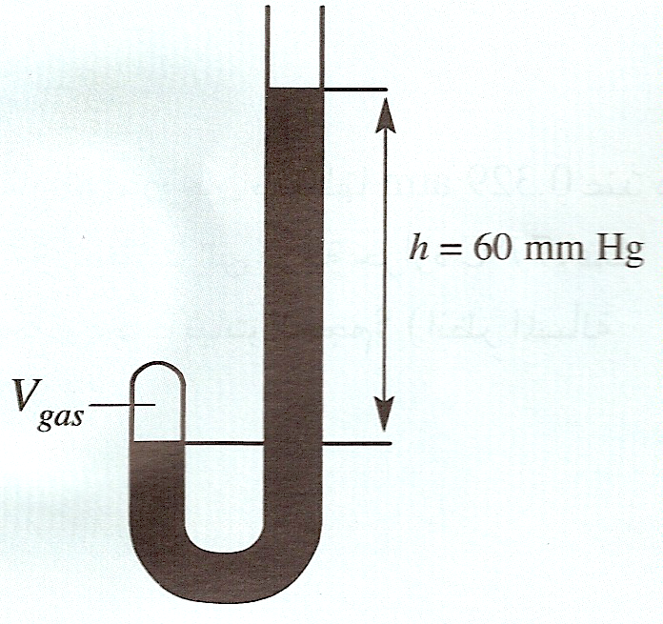
س / تفحص أنبوب بويل الشبيه بالحرف J الواضح في الصورة . الأنبوب مفتوح من أعلى والطرف الآخر مغلق ويحتوي على غاز بحجم يعرف بV_{gas} . فإذا كان h = 60 mm Hg فما الضغط الذي يؤثر به الغاز المحصور ؟

..............................................................................................................

( س ) ضع أمام كل صيغة في العمود الأول الحرف الأكثر ملائمة للتعبير , في العمود الثاني : ( 6 درجات)
العمود الأول | العمود الثاني
( ) قانون يعبر عن قانون الغاز المثالي عند ثبات n . | أ - قانون بويل
( ) قانون يعبر عن قانون الغاز المثالي عند ثبات n و T . | ب - قانون شارل
( ) قانون يعبر عن قانون الغاز المثالي عند ثبات P و T . | ج - قانون جايلوساك
( ) قانون يعبر عن قانون الغاز المثالي بـ V = k T . | د – القانون العام للغازات
 | هـ - قانون أفوجادرو

( س ) يحقن غازان في الوقت نفسه من طرفي الأنبوب في الشكل التالي . ما النقطة التي يتوقع أن يبدأ عندها الغازان بالاختلاط ؟
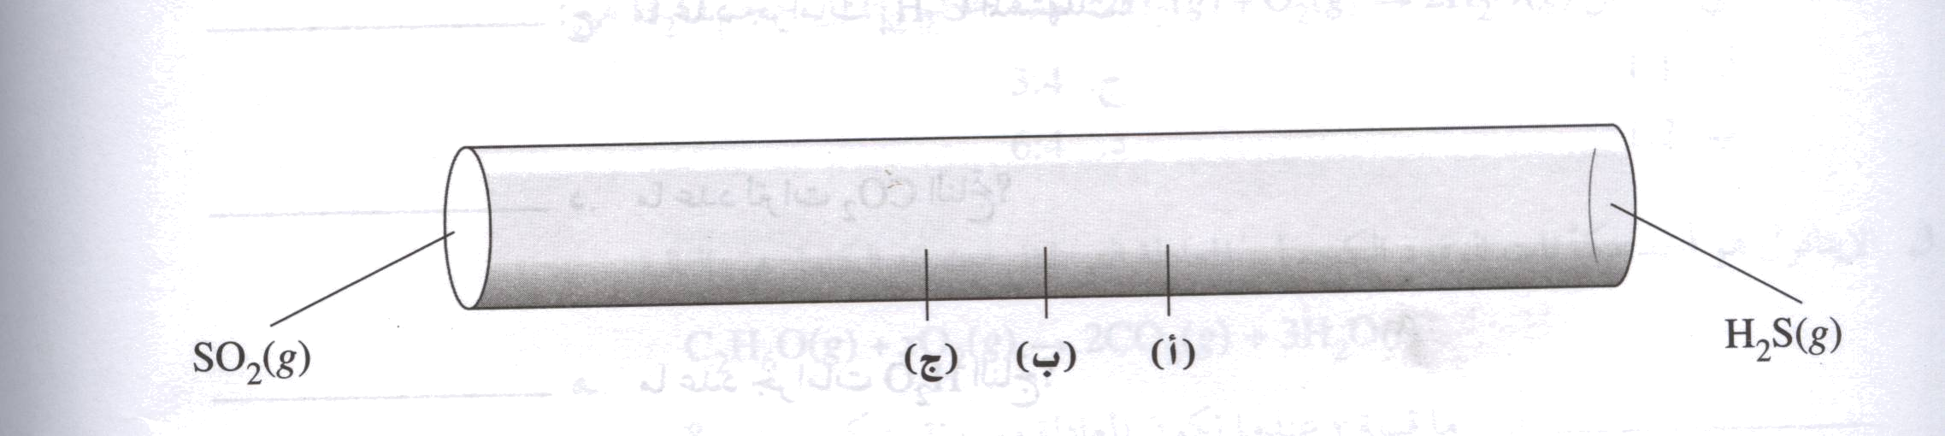

..............................................................................................................
فسر سبب اختيارك ؟
..............................................................................................................
( س ) وظف معطيات الجدول التالي لرسم منحنى الضغط الجزئي لبخار الماء مقابل درجة الحرارة على الرسم البياني أدناه :
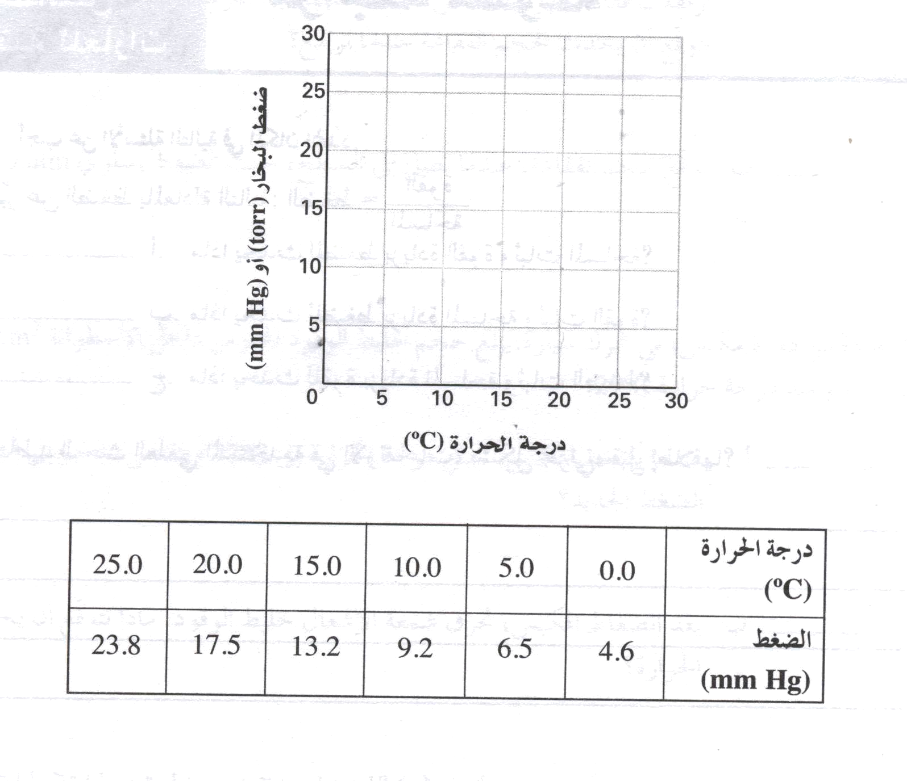
هل تقع هذه النقاط على خط مستقيم ؟ ...................................

اعتمد على المنحنى المرسوم لتعطي قيمة الضغط الجزئي التقريبي للماء عند درجة الحرارة 11C .
..............................................................................................................................

( س ) لديك جدول المعطيات التالي:
الضغط التقريبي (KPa) الارتفاع عن مستوى سطح البحر (KM)
100 0 (مستوى سطح البحر )
50 5.5 (قمة جبل كلمنجارو)
25 11 (ارتفاع الطائرة النفاثة )
<0.1 22 (طبقة الأوزون)
أ. لماذا ينخفض الضغط عندما يزداد الارتفاع ؟
..............................................................................................................................
ب: هناك عدة أماكن في العالم تقع تحت مستوى سطح البحر (كالبحر الميت ) ما متوسط الضغط الجوي الصحيح هناك ؟
..............................................................................................................................

